**ESDRAS**

**LIVRO DE ESDRAS** 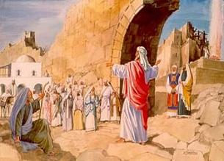



25

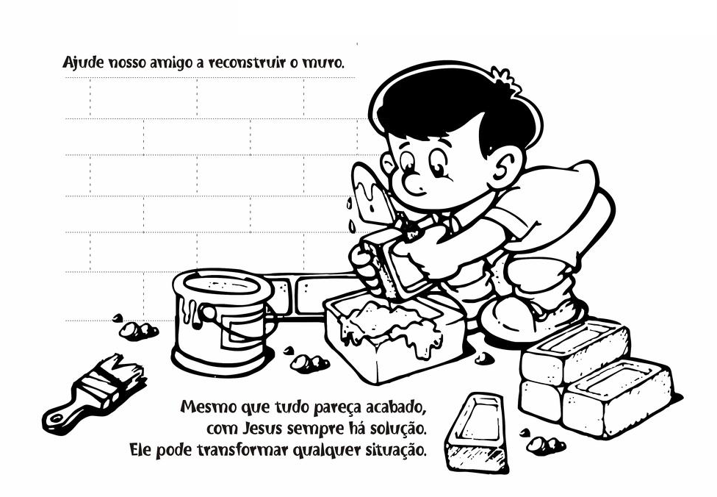

**Versículo para uso na EBD**

"Portanto, quem ouve estas minhas palavras e as pratica é como um homem prudente que construiu a sua casa sobre a rocha. – Mateus 7:24



**PINTE, RECORTE E MONTE O AVIÃO**

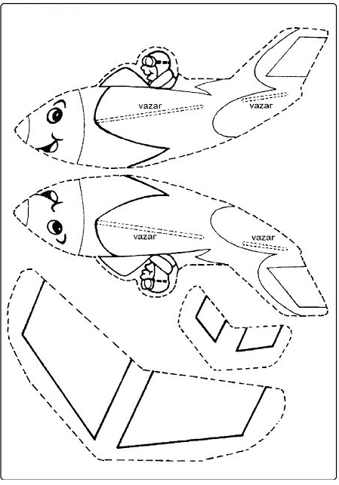

**ESDRAS - HISTÓRIA BÍBLICA**

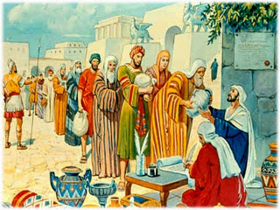 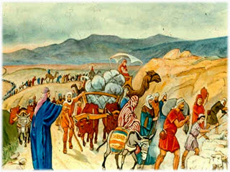

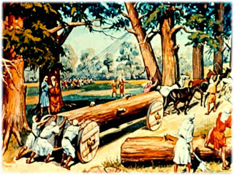 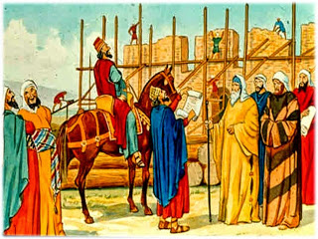

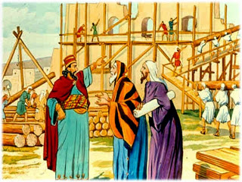 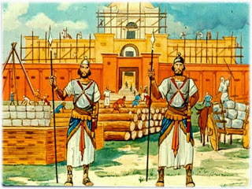

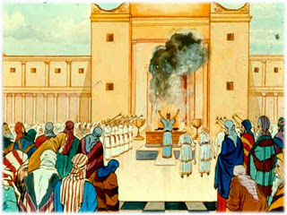 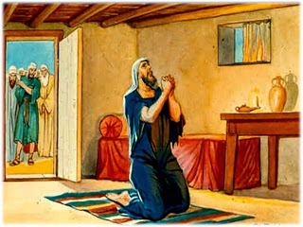

**15**

**2**

**Livro de Esdras**

Esdras veio da Babilônia e recebeu uma missão de Artaxerxes, rei da Pérsia, na época do seu reinado, o mesmo foi enviado à Jerusalém, em 458 a.C., num segundo regresso de pessoas com um número equivalente à 1.754, no primeiro regresso o número foi equivalente a 49.897 pessoas. Entre os que acompanharam Esdras estavam alguns israelitas, sacerdotes, levitas, cantores, guardas e servidores do Templo.

A missão era verificar como estão em relação à obediência ao Ensino de Deus. Esdras e sua caravana estavam levando consigo ouro e prata provenientes de doações e utensílios, bem como, no seu decreto, o rei ordenou que todos os tesoureiros do território a oeste do Eufrates providenciassem a Esdras tudo o que ele precisasse.

Tudo o que Deus pedisse para o Templo em Jerusalém era para ser entregue sem hesitação. Esdras foi autorizado ainda a nomear magistrados e juízes naquele território para administrar a justiça a todo o povo que viva de acordo com os [mandamentos de Deus](https://projetogospel.com/quais-sao-os-10-mandamentos/) e ainda que ensinasse esses mandamentos aos que não conheciam. Estava sob pena quem não obedecesse aos mandamentos.

Perto do canal Aava, Esdras proclamou um jejum, pois era hora de demonstrar humildade diante de Deus e de orar por sua santa orientação e proteção na viagem (pelas pessoas e pelo que estava transportando). Esdras cria e declarava: *“O nosso Deus protege a todos os que o buscam, mas se desvia daqueles que o abandonam”*.

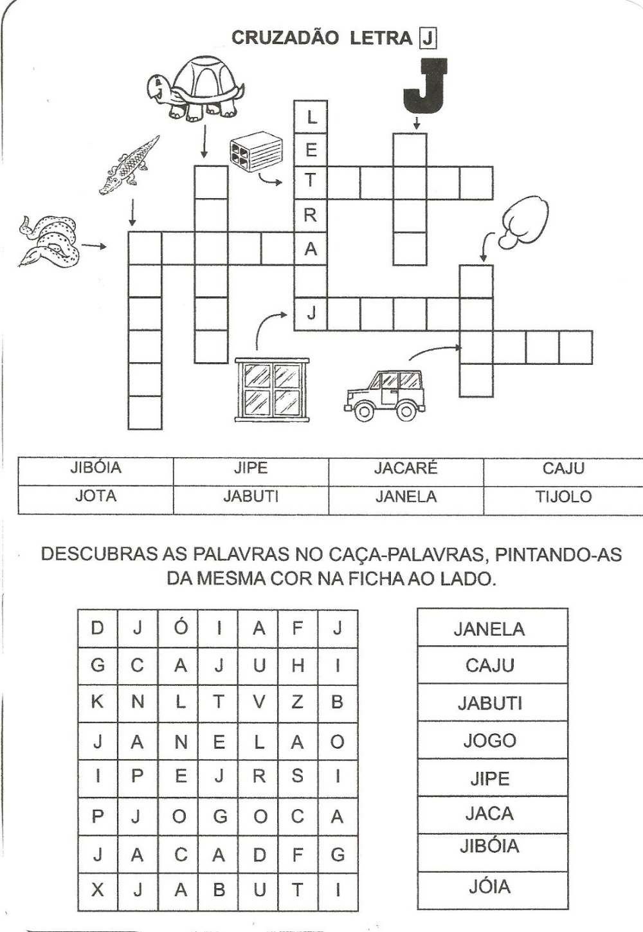

**1414**

**3**

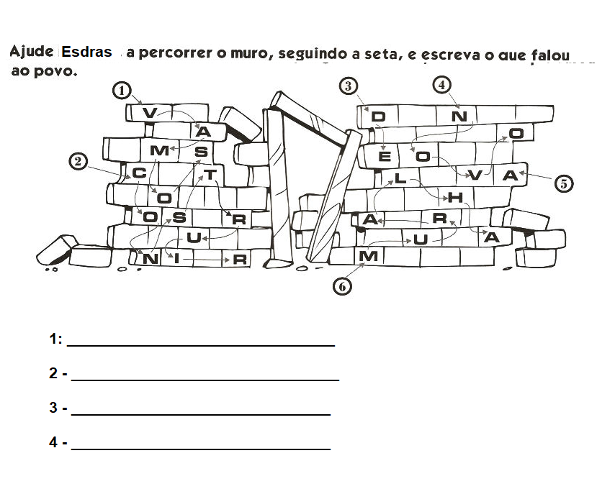

**PINTAR A CENA BONITINHO!**

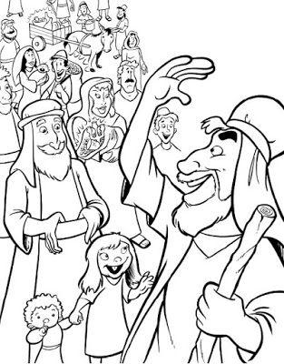

13

4

VAMOS COLORIR BEM BONITO

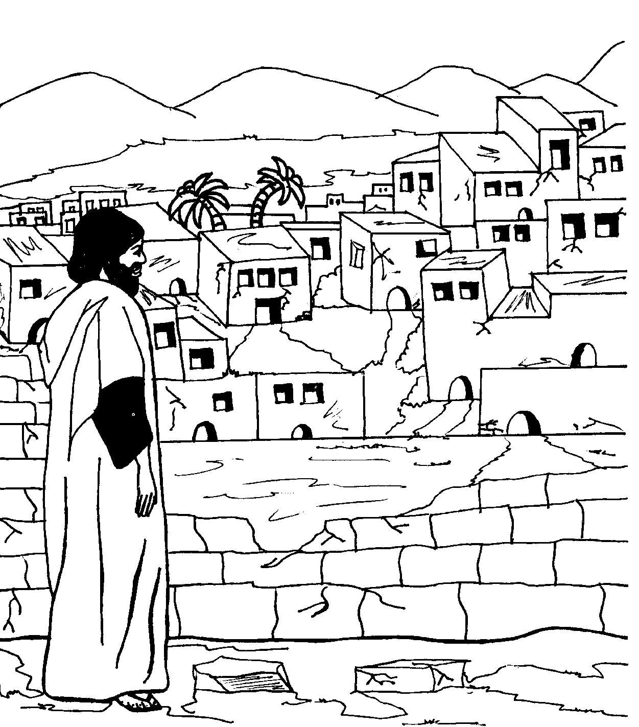

**PARA APRENDER**

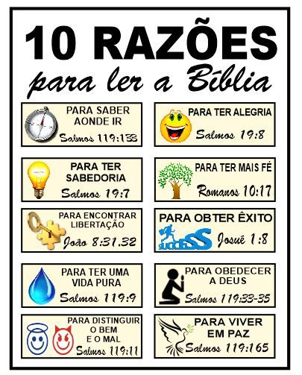

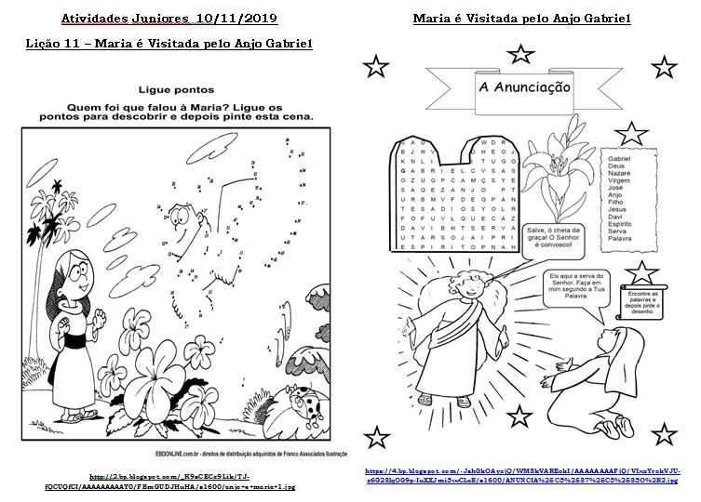

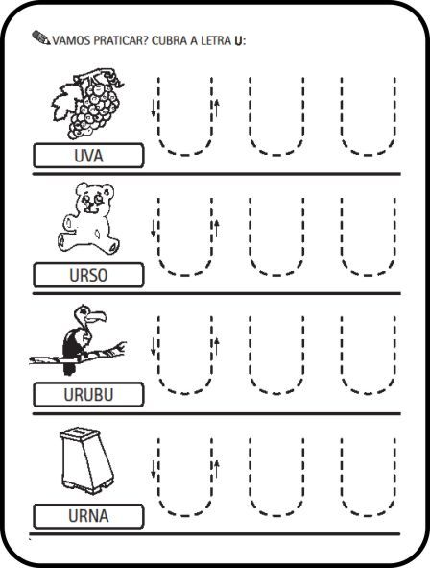

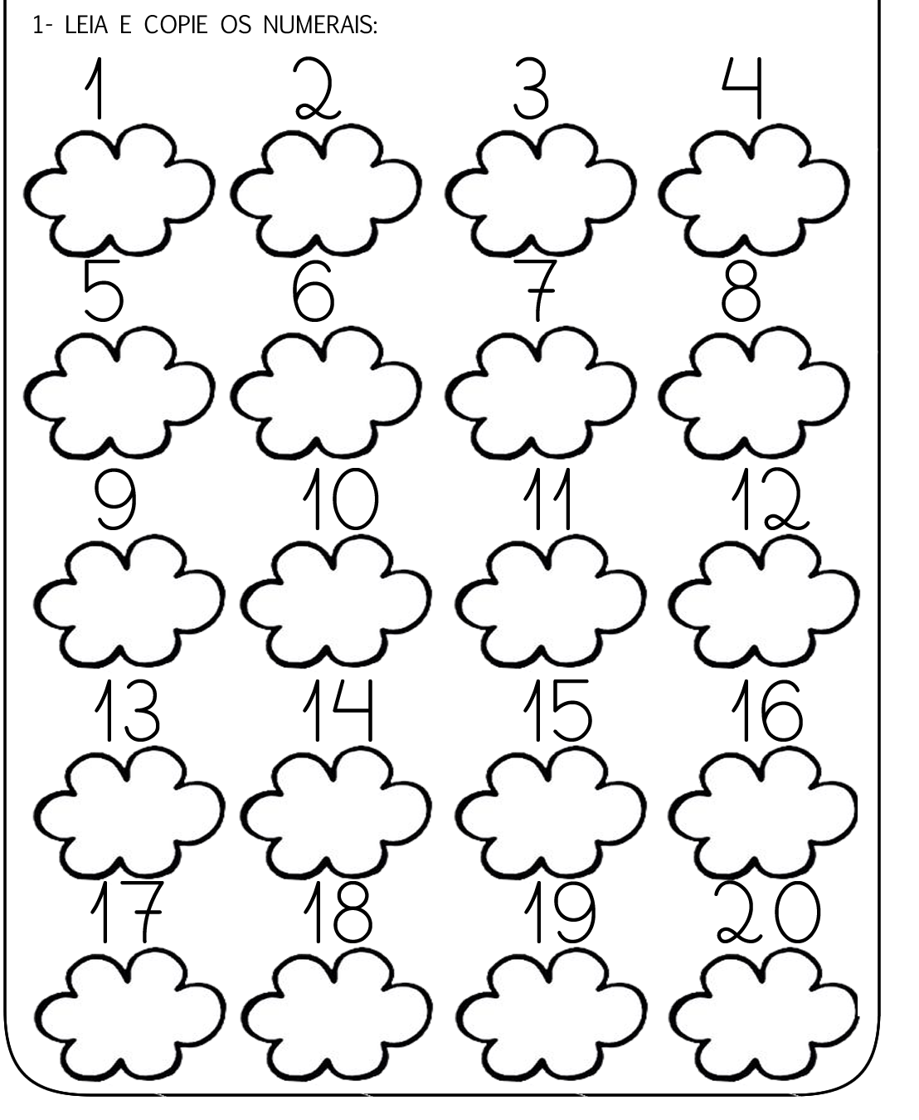

12

5

**11**

**6**

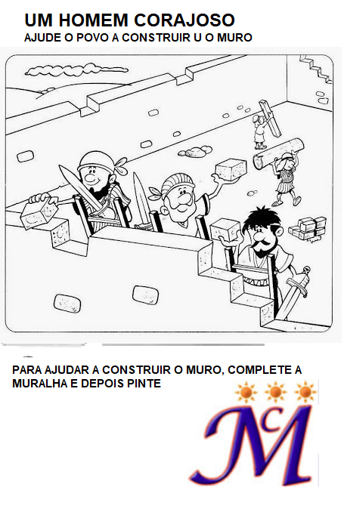

**ENCONTRE OS 7 ERROS**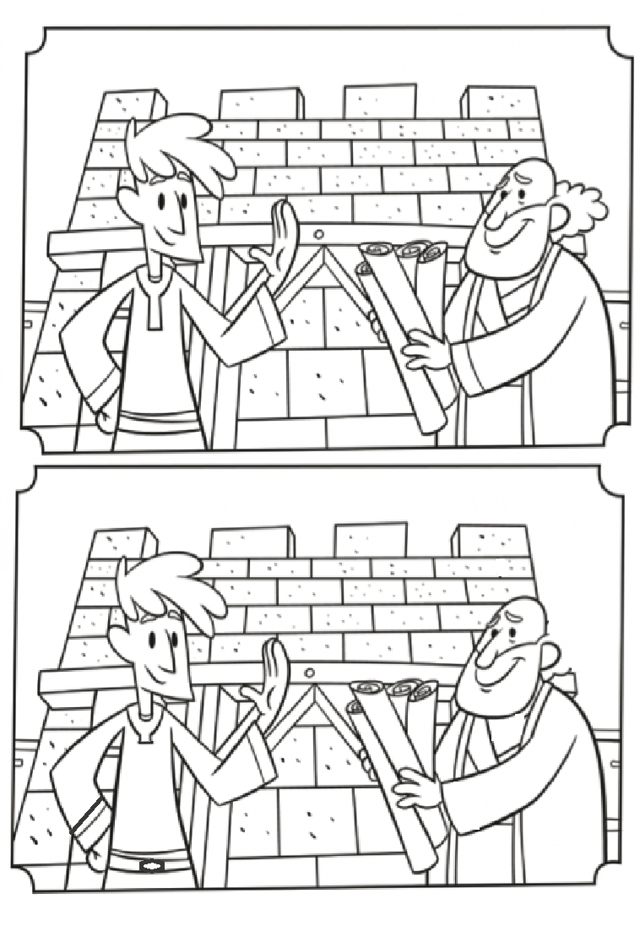

**10**

**7**

**VAMOS COLORIR**

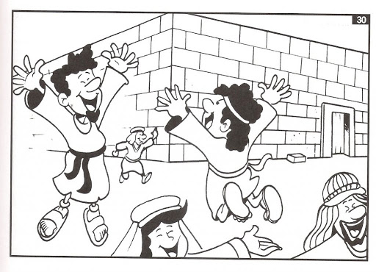

9

8